附件2

第十届“全国杰出青年法学家”
推荐表

姓名 张安毅

工作单位 河南财经政法大学

推荐单位 河南省法学会

中国法学会
2022年12月印制

填表说明

- 表一为推荐单位填写或指导推荐候选人填写，表二为推荐候选人工作单位上级党委（党组）填写并盖章，表三为推荐候选人工作单位上级纪检监察部门填写并盖章，表四为推荐单位填写并盖章。
例如，推荐候选人为某大学法学院教授的，表二应由该大学党委填写并盖章，表三应由该大学纪委填写并盖章，表四应由该大学法学院填写并盖章。
二、推荐单位需填写推荐评选委员会投票情况、推荐意见（每人500字以内）。
三、请用计算机填写，可根据实际需要分栏，但勿随意变动格式及字体字号。
四、请各推荐单位于2023年3月20日之前，将本表电子版发至指定邮箱。纸质版以A4纸打印一式四份，连同推荐评选情况报告、推荐候选人身份证复印件、推荐候选人代表性学术专著1-2部（独著）、学术论文3-5篇（独著或第一作者）、重要荣誉证书或证明复印件各一式一份，寄至指定地址。

联系人：魏丽莎于晓航 010-66123109
邮寄地址：北京市海淀区皂君庙4号中国法学会研究部1334室
邮编：100081
电子邮箱：qnfxj2022@163.com

表一：推荐候选人情况
姓名 | 张安毅 | 性别 | 男 | 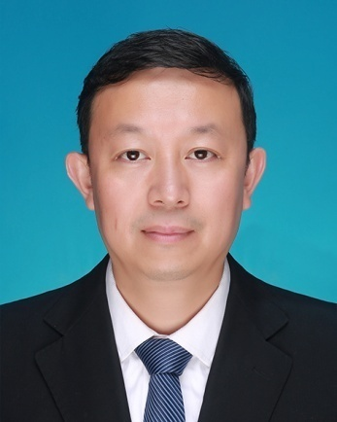照  片
出生日期 | 1979年11月2日 | 民族 | 汉
政治面貌 | 中共党员 | 学历 | 博士
技术职称 | 教授 | 行政职务 | 河南财经政法大学法学实验教学中心副主任
工作单位 | 河南财经政法大学
通讯地址 | 郑州市金水东路180号
重要学术成果
（包括专著和论文，只列书名和篇名即可。论文仅限于发表在核心期刊或全国性重要报纸上的。请注明署名方式、发表或出版时间、刊物或出版社、字数。代表性著作和论文请注明中国知网统计的被引用数。）

论文
1、《公司慈善捐赠的妥当性判断标准研究》，独著，发表于《法学论坛》2011年第4期（CSSCI来源），9600字，被引用33次。

2、《论农村集体土地所有权的行使——评我国《物权法》草案第62条之规定》，独著，发表于《法学杂志》2006年第5期，8000字，被引用19次。

3、《户籍改革背景下农民集体经济组织成员权制度立法变革探讨》，独著，发表于《理论与改革》2015年第6期（CSSCI来源），10500字，被引用25次。

4、《户籍改革背景下农民集体所有权与收益分配权制度改造研究》，独著，发表于《中国农业大学学报》（社科版）2015年第2期（CSSCI来源），10380字，被引用21次。

5、《人工智能侵权：产品责任制度介入的权宜性及立法改造》，独著，发表于《深圳大学学报》（社科版）2020年第4期（CSSCI来源），11200字，被引用19次。

专著
《公司慈善捐赠法律规制研究》，独著，中国政法大学出版社2017年6月出版，22.5万字。

获得奖项和表彰
（请注明获得时间及等级）

1、2020年2月被认定为河南省高等学校青年骨干教师。

2、成果《我国教育合同纠纷法律救济机制研究》2013年获河南省社会科学优秀成果奖二等奖。

3、成果《我国检察指导性案例司法应用实证分析与困境突破》2021年获最高人民检察院司法案例研究院“检察指导性案例应用”征文一等奖。

